

МИНОБРНАУКИ РОССИИ

Федеральное государственное бюджетное образовательное учреждение

высшего образования

**«МИРЭА – Российский технологический университет»**

**РТУ МИРЭА**

Кафедра практической и прикладной информатики

КУРСОВАЯ РАБОТА

по дисциплине Информационно-технологическая инфраструктура

**Тема курсовой работы** Проектирование ИТ-инфраструктуры на примере предприятия ООО «БАМ-Тамбов»

**Студент группы** Киреева К. В., ИНБО-04-20

(Ф.И.О., учебная группа) (подпись студента)

**Руководитель**

**курсовой работы** Гончаренко А.Н., к.т.н

(Ф.И.О., должность, звание, ученая степень) (подпись руководителя)

Курсовая работа представлен(а) к защите «___»________________202__г.

Допущен(а) к защите «___»_________________202__г.

СОДЕРЖАНИЕ

ВВЕДЕНИЕ 3

1 ОБЩАЯ ХАРАКТЕРИСТИКА ОРГАНИЗАЦИИ 5

1.1Общая информация об организации 5

1.2Цели и задачи организации 5

1.3Средства автоматизации решаемых задач 6

1.4Требования к ИТ-инфраструктуре 11

2АСПЕКТЫ ПОДГОТОВКИ ПРОЕКТНОЙ ДОКУМЕНТАЦИИ 12

2.1Спецификация на объекты вычислительной и сетевой инфраструктуры 12

2.2Логические схемы сетевой инфраструктуры 12

2.3Описание необходимой инженерной инфраструктуры 15

2.4Оценка стоимости проекта 15

3МОДЕЛИРОВАНИЕ СТАДИИ РЕАЛИЗАЦИИ ПРОЕКТА 16

3.1Создание виртуальной машины сервера и клиента 16

3.2Создание виртуального лабораторного стенда 16

3.3Подключение виртуальных машин к лабораторному стенду 22

4 УПРАВЛЕНИЕ КОНФИГУРАЦИЕЙ И МОНИТОРИНГ ИТ-ИНФРАСТРУКТУРЫ 23

4.1Характеристика процесса управления конфигурациями 23

4.1.1Выбор масштаба базы данных управления конфигурациями 23

4.1.2Схема реализации процесса управления конфигурациями 23

4.2Установка ITMS-системы и заполнение базы данных управления конфигурацией 23

4.3Настройка системы мониторинга 23

4.3.1Определение показателей для мониторинга 23

4.3.2Выбор шаблона для мониторинга узла 23

4.3.3Перечень необходимых отчетов 23

5ГРАФИЧЕСКИЕ МОДЕЛИ ИТ-ИНФРАСТРУКТУРЫ ОРГАНИЗАЦИ 24

5.1Графы зависимости ИТ-сервисов от объектов инфраструктуры 24

5.2Модель ИТ-инфраструктуры в программном обеспечении ARISExpres 24

ЗАКЛЮЧЕНИЕ 25

СПИСОК ИСПОЛЬЗОВАННЫХ ИСТОЧНИКОВ 26

ПРИЛОЖЕНИЯ 27

ВВЕДЕНИЕ

В современном мире управление любой деятельности невозможно без анализа большого объема информации и ее обработки, ведь каждое предприятие нуждается в обеспечение необходимыми техническими сервисами в соответствии с действующей на предприятии системой управления. Для этого существует Информационно-технологическая инфраструктура. Она определяется как организационно-техническое объединение информационных ресурсов, аппаратных, программных, телекоммуникационных средств и обслуживающего персонала, совокупность которых обеспечивает процессы управления на предприятии.

Иными словами,  ИТ-инфраструктура предприятия  — это совокупность различных взаимосвязанных сервисов и систем, сетей, БД, программных и аппаратных средств, объединенных в рамках одного предприятия и позволяющих организовать систему автоматизации производственных и функциональных процессов предприятия на базе электронного документооборота.

ИТ-инфраструктура помогает компаниям решить следующие задачи:

* Формирование положительных впечатлений у клиентов за счет непрерывного доступа к веб-сайту и онлайн-магазину;
* Ускорение процессов разработки и вывода решений на рынок;
* Сбор данных в режиме реального времени для быстрого принятия решений;
* Повышение производительности труда сотрудников.

Таким образом, использование информационных систем становится неотъемлемой частью организации производственного процесса, а ИТ-инфраструктура является основой стабильного функционирования любого предприятия. По этой причине создание, развитие и поддержание IТ-инфраструктуры компании является актуальной задачей.

Основной целью курсовой работы является разработка проекта IТ-инфраструктуры на примере ООО «БАМ-Тамбов».

Для достижения поставленной цели необходимо решить следующие задачи:

1. Провести анализ деятельности структуры организации;
2. Рассмотреть основные аспекты подготовки проектной документации по проектированию ИТ-инфраструктуры;
3. Провести моделирование стадий реализации проекта;
4. Осуществить управление конфигурацией и мониторинг ИТ-инфраструктуры;
5. Представить графические модели ИТ-инфраструктуры исследуемой организации.

Объектом исследования данной работы является ООО «БАМ-Тамбов».

Предметом исследований данной работы является процесс проектирования модели ИТ-инфраструктуры.

В качестве информационной базы исследования используются научные статьи и учебники Российских и зарубежных ученых в области построения и проектирования ИТ-инфраструктуры.

Практической базой курсовой работы служит внутренняя и внешняя документация исследуемого предприятия в области информационных технологий и информационного обеспечения.

Методологической базой служат системный и структурный анализ, наблюдение, обобщение, синтез, метод мысленного эксперимента.

1. ОБЩАЯ ХАРАКТЕРИСТИКА ОРГАНИЗАЦИИ
   1. Общая информация об организации

ООО «БАМ-Тамбов» – частная организация, осуществляющая поставку современной сельскохозяйственной техники и запасных частей на условиях публичного договора (ст. 426 ГК РФ). Сочетает в себе тренажерный зал, групповые и индивидуальные тренировки.

На 2021 год число сотрудников составляет 22 человека. Ниже представлена организационная структура предприятия, на которой перечислены основные отделения компании (см. Рисунок 1).

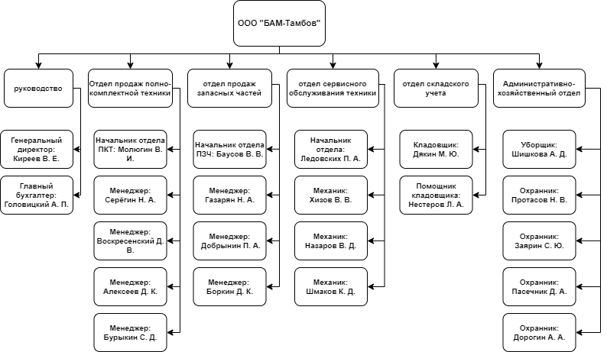

Рисунок 1 – Организационная структура ООО «БАМ-Тамбов»

Руководство включает в себя генерального директора – Киреева Василия Евгениевича и главного бухгалтера – Головицкого Алексея Павловича. Помимо руководства, существует несколько отделов: отдел продаж полно-комплектной техники, отдел продаж запасных частей, отдел сервисного обслуживания техники, отдел складского учета, а также административно-хозяйственный отдел.

* 1. Цели и задачи организации

Цель

Основная цель организации заключается в осуществлении поставки современной сельскохозяйственной техники и запасных частей от ведущих российских и мировых производителей для удовлетворения потребностей населения в области промышленного сельского хозяйства.

Задачи

К основным задачам торгово-сервисного центра относятся:

* Предоставление услуг поставки сельско-хозяйственной техники;
* Консультирование клиентов;
* Предоставление услуг сервисного обслуживания;
* Развитие новейших технологий в сфере сельского хозяйства;
* Обеспечение клиентов запчастями.
  1. Средства автоматизации решаемых задач

Для управления фитнес-клубом необходима система, применимая в области учета, сфере обеспечения качества, управления персоналом, ведения маркетинговых мероприятий. Она должна быть предназначена для автоматизации процессов бухгалтерского учета и формирования отчетности ООО «Геркулес Фитнес» с учетом отраслевой специфики.

Одной из подходящих информационных систем является «1С:Предприятие 8. Фитнес клуб», это комплексная платформа для автоматизации управленческого и оперативного учета в фитнес центрах, фитнес клубах, велнес центрах, йога студиях, бассейнах, спортивных комплексах, оздоровительных учреждениях. с использованием наиболее эффективных бизнес-инструментов. Система является модульной и масштабируемой, что открывает широкие возможности для ее настройки под конкретные задачи фитнес-клуба, независимо от его вида и масштабов деятельности.

Основные модули системы:

1. Работа с клиентами:

* Детальная информация о клиентах клуба – статусы клиентов, фотографии, полная контактная информация, теги, удостоверения личности, родственники, договора, членства и пакеты услуг, взаиморасчеты и многое другое;
* Управление членствами и пакетами услуг (управление набором услуг при продаже членства и пакета услуг, продажа, активация, заморозка, продление и полная блокировка, передача другому клиенту, модификаторы членств и пакетов услуг);
* Учет посещений клиентов фитнес клуба (списание тренировок и других услуг фитнес клуба с действующих членств и пакетов услуг, учет разовых посещений, статистика посещений по клиентам, статистика посещений по услугам и другие отчеты);
* Предварительная запись на групповые занятия и персональные тренировки. Удобный планировщик групповых и персональных занятий;
* Использование пластиковых карт для идентификации клиента (штрихкодовые, магнитные, бесконтактные);
* Учет услуг аренды шкафчиков и ячеек;
* Работа с корпоративными клиентами (организациями);
* Работа с рекуррентными договорами;
* Печать договоров и контрактов из настраиваемых шаблонов;
* Бонусные счета клиентов.

2. Учет финансов

* Касса, банк (учет поступления, перемещения и расхода денежных средств с различными видами операций);
* Лицевые счета клиентов (депозиты) с возможностью ведения нескольких видов лицевых счетов для одного клиента;
* Взаиморасчеты с подотчетными лицами.

3. Управление персоналом

* Планирование графика работы сотрудников;
* Планирование графика дежурств сотрудников;
* Учет фактически отработанного времени работы персонала;
* Управленческий расчет зарплаты;
* Анализ эффективности работы персонала.

4. Учет запасов на складе

* Поступление товаров на склад;
* Учет запасов по партиям (FIFO, по среднему);
* Розничная продажа товара клиентам;
* Списание материалов по калькуляциям при оказании услуг в салоне красоты;
* Контроль критических остатков;
* Проведение инвентаризации.

5. Проведение маркетинговых мероприятий

* Встроенный модуль для рассылки SMS-сообщений клиентам;
* Встроенный почтовый клиент для рассылки электронных писем клиентам;
* Предоставление скидок и дисконтных программ (гибкая система скидок: дисконтные карты, накопительные дисконтные карты, при покупке членства или пакета услуг, подарки для клиентов, бонусы и другие);
* Анализ эффективности источников привлечения клиентов (рекламы).

6. Ведение аналитики о работе фитнес-клуба

* Отчеты по клиентам (взаиморасчеты с клиентами, обязательства по членства и пакетам услуг, статистика посещений, посещаемость занятий и другие отчеты);
* Аналитика финансовых результатов (ведомость по денежным средствам, ежедневные отчеты, выручка);
* Отчеты по складу (остатки товаров на складах, критические остатки, ТОРГ 29 и другие отчеты);
* Анализ работы сотрудников (анализ работы сотрудников, расчеты с персоналом и другие отчеты);
* Контроль работы клуба через Интернет.

7. Оптимизация сети фитнес клубов

* Работа через тонкий клиент в 1С: Предприятие 8;
* Работа через веб-браузер в 1С Предприятиепри нестабильном интернете или его отсутствии осуществляется организация распределенной базы данных.

8. Подключение внешнего оборудования и сервисов в соответствии с 54-ФЗ

* Система контроля управления доступом;
* Подключение торгового оборудования к 1С;
* Интеграция IP-телефонии с 1С;
* Сервисы рекуррентных платежей;
* Мобильные приложения;
* Сайт фитнес клуба.

Технологические преимущества

«1С:Предприятие 8. Фитнес клуб» разработана на новейшей версии технологической платформы «1С: Предприятие 8.3», которая позволяет:

* Обеспечить высокую надежность, производительность и масштабируемость системы;
* Организовать работу с системой через Интернет, в режиме тонкого клиента или веб-клиента (через обычный интернет-браузер), в том числе в «облачном» режиме;
* Создавать мобильные рабочие места с использованием планшетов и смартфонов под управлением iOS или Android;
* Настраивать интерфейс для конкретного пользователя или группы пользователей с учетом роли пользователя, его прав доступа и индивидуальных настроек;
* Механизм функциональных опций, реализованный в «1С:Предприятие 8. Фитнес клуб», позволяет «включать» или «выключать» различные функциональные части прикладного решения без программирования (изменения конфигурации).
  1. Требования к ИТ-инфраструктуре

Минимальные требования к оборудованию

* Процессор Intel Core i5, Core i7
* Оперативная память 8 Гб;
* Жесткий диск 40Гб (желательно ssd или hdd+ssd);
* USB-порт;
* SVGA-видеокарта;
* Компьютеры должны быть укомплектованы мышью, клавиатурой, сетевыми шнурами.

Минимальные требования к программному обеспечению

Серверная часть:

* ОС Windows Server 2012 R2;
* Сервер «1С: Предприятие» версии 8.2.17.153;
* Microsoft SQL Server.

Клиентская часть:

* ОС Windows 7;
* Клиентская часть программы «1С: Предприятие 8.Фитнес клуб» версии 8.2.17.153;
* Microsoft Office 365.

1. АСПЕКТЫ ПОДГОТОВКИ ПРОЕКТНОЙ ДОКУМЕНТАЦИИ
   1. Спецификация на объекты вычислительной и сетевой инфраструктуры

Таблица 1 – Спецификация на объекты вычислительной и сетевой инфраструктуры

|  |  |
| --- | --- |
| Элемент | Количество |
| Лицензия на сервер 1С: Предприятие 8 для 32-х или 64-х разрядных ОС (программная защита) на 1 предприятие | 1 |
| WindowsServer 2012/2012 R2на 1 предприятие | 1 |
| Маршрутизатор MikroTik RB2011UiAS-IN | 2 |
| Коммутатор TP-LINK TL-SG1005LP | 4 |
| Кассовый аппарат АТОЛ 91Ф | 2 |
| Компьютер ТоргПК Start 470889 (Intel Core i5-9500 3000 МГц/Intel H310/8 ГБ DDR4 2666МГц/60 ГБ SSD/DVD-RW/Корпус mATX/450W/Windows 10 Home) | 12 |
| Монитор AOC e2270Swn 21.5 (с разрешением 1920×1080(16:9), матрица TN, яркость 200 кд/м2) | 12 |
| Периферия (клавиатура, компьютерная мышь, провода) | 12 |
| Сервер HP 874572-B21 на 1 место | 12 |
| 1С:Предприятие 8.Фитнес клуб. Клиентская лицензия на 1 рабочее место. Электронная поставка | 12 |
| Microsoft SQL Server. License & software assurance (Open Value) на 1 рабочееместо | 12 |
| Microsoft 365 бизнес стандарт на 1 рабочее место | 12 |

* 1. Логические схемы сетевой инфраструктуры

Схема физического уровня (L1)

В рамках работы была составлена схема физического уровня ООО «Геркулес Фитнес», которая, применяется для отображения коммутации устройств. На схеме указаны названия устройств, используемые интерфейсы и, при необходимости, способ подключения.(см.Рисунок 2).

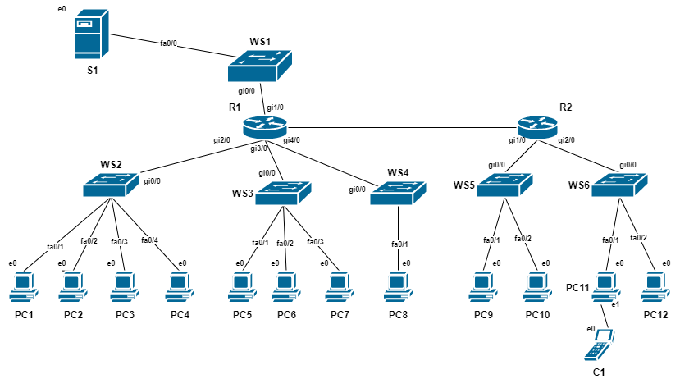

Рисунок 2 – Схема физического уровня

Схема канального уровня (L2)

На Рисунке 3 изображена схема канального уровня, которая применяется для отображения виртуальных ЛВС (VLAN), показывает какие коммутаторы обслуживаются VLAN, его номер, а также используемые им линии связи.

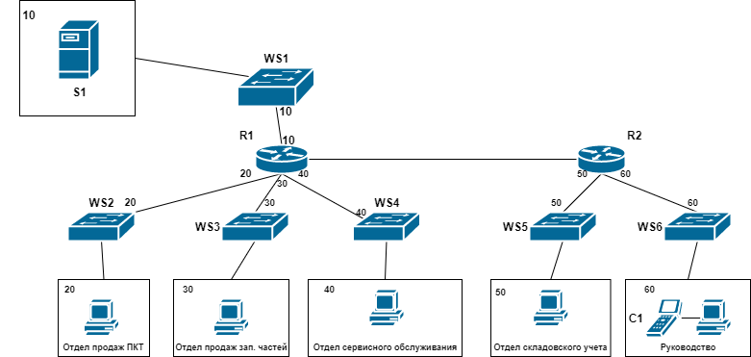

Рисунок 3 – Схема канального уровня

Схема сетевого уровня (L3)

Схема сетевого уровня на Рисунке 4 отражает общую топологию сети. Имеет большое значение с большимколичеством маршрутизаторов и других устройств уровня L3 модели OSI.

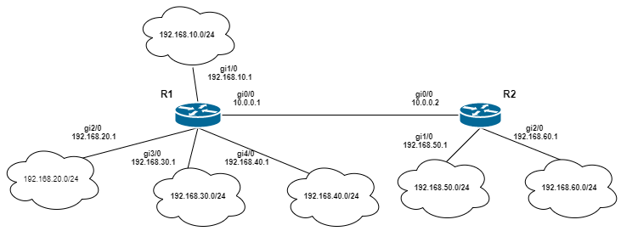

Рисунок 4 – Схема сетевого уровня

* 1. Описание необходимой инженерной инфраструктуры
  2. Оценка стоимости проекта

Таблица 2 – Оценка стоимости проекта

|  |  |  |
| --- | --- | --- |
| Элемент | Количество | Стоимость (1 шт) |
| Лицензия на сервер 1С: Предприятие 8 для 32-х или 64-х разрядных ОС (программная защита) на 1 предприятие | 1шт | 86 400 руб |
| WindowsServer 2012/2012 R2 на 1 предприятие | 1шт | 14 578 руб |
| Маршрутизатор MikroTik RB2011UiAS-IN | 2шт | 8 195 руб |
| Коммутатор TP-LINK TL-SG1005LP | 4шт | 3 485 руб |
| Кассовый аппарат АТОЛ 91Ф | 2шт | 9 900 руб |
| Компьютер ТоргПК Start 470889 (Intel Core i5-9500 3000 МГц/Intel H310/8 ГБ DDR4 2666МГц/60 ГБ SSD/DVD-RW/Корпус mATX/450W/Windows 10 Home) | 12шт | 38 208 руб |
| Монитор AOC e2270Swn 21.5 (с разрешением 1920×1080(16:9), матрица TN, яркость 200 кд/м2) | 12шт | 8 158 руб |
| Периферия (клавиатура, компьютерная мышь, провода) | 12шт | 4 000 руб |
| Сервер HP 874572-B21 на 1 место | 12шт | 13 400 руб |
| 1С:Предприятие 8.Фитнес клуб. Клиентская лицензия на 1 рабочее место. Электронная поставка | 12шт | 19 000 руб |
| Microsoft SQL Server. License & software assurance (Open Value) на 1 рабочееместо | 12шт | 6 683 руб/год |
| Microsoft 365 бизнес стандарт на 1 рабочее место | 12шт | 9 592 руб/год |
| Итого на предприятие: | | 1 339 600 руб |

Из Таблицы 2 видно, что для обеспечения всего ООО «Геркулес Фитнес», с общим количеством сотрудников 20 человек, 12 из которых необходим компьютер, потребуется около1.4 млн рублей.

1. МОДЕЛИРОВАНИЕ СТАДИИ РЕАЛИЗАЦИИ ПРОЕКТА
   1. Создание виртуальной машины сервера и клиента
   2. Создание виртуального лабораторного стенда

Подключение компонентов системы

Лабораторный стенд, созданный на основании схем L1 и L2 из второй практической работы, представлен на Рисунке 5.

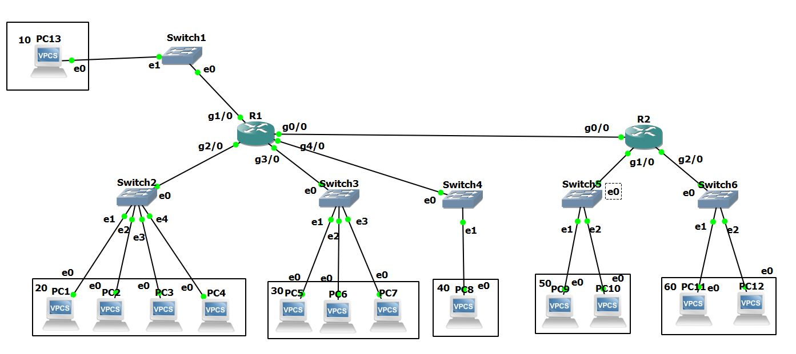

Рисунок 5 – Схема физического и канального уровня

Подключение сетевых коммутаторов

Конфигурации коммутаторов представлены на Рисунках 6-9 (порт, соединяющий с маршрутизатором, отмечен типом dot1Q).

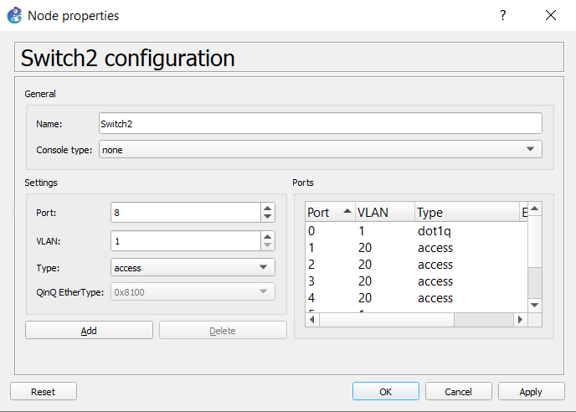

Рисунок 6 – Конфигурация Switch 1

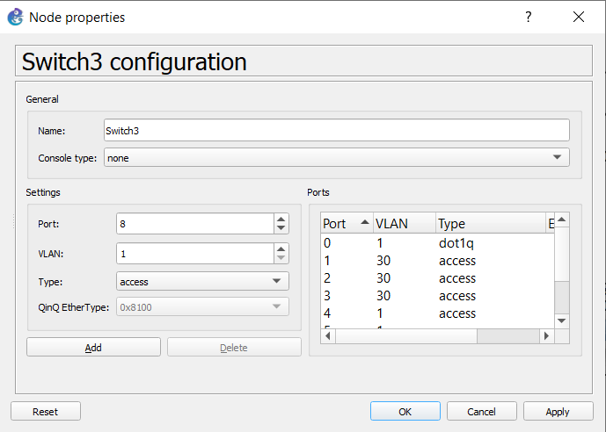

Рисунок 7 – Конфигурация Switch 2

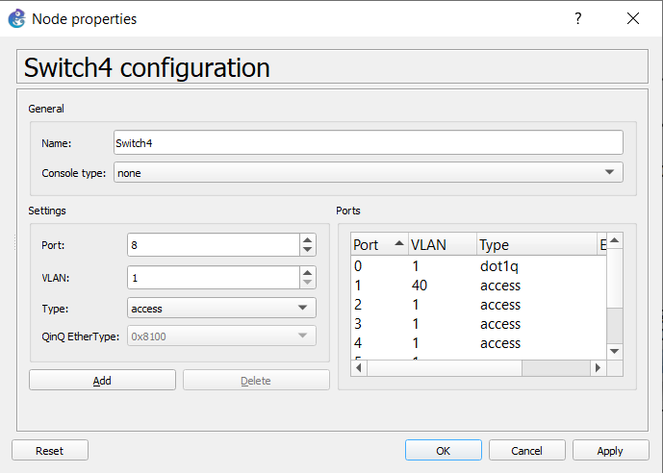

Рисунок 8 – Конфигурация Switch 3

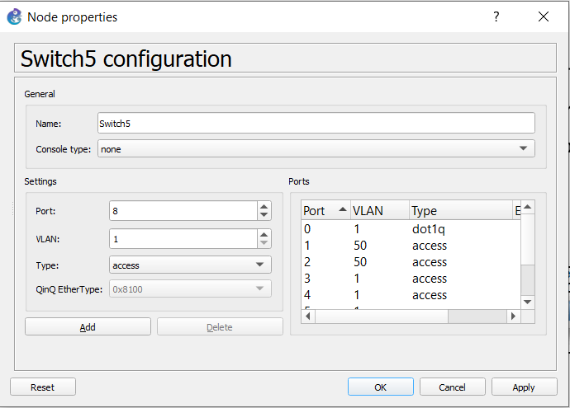

Рисунок 9 – Конфигурация Switch 4

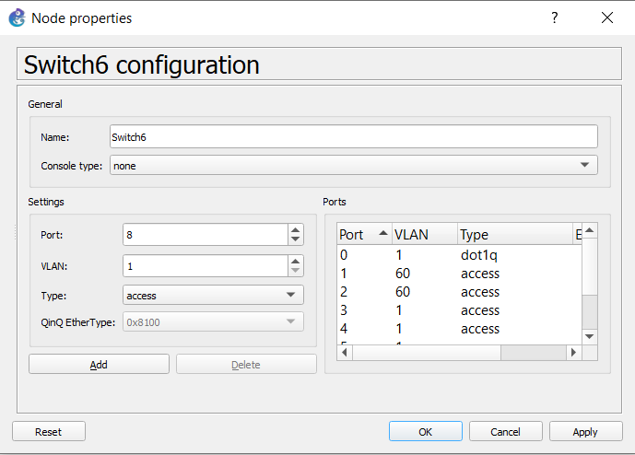

Подключение к маршрутизаторам

Настроим порты подключения на маршрутизаторах. Для того, чтобы настроить маршрутизатор, нам необходимо прописать несколько команд. Для начала заходим в конфигурацию роутера (conf t), прописываем int gi1/0, nosh (noshutdown) и затем exit. После этого прописываем int gi1/0.10, зайдя в порт 1 прописываем команду encapsulation dot1Q 10, резервируя для этого порта VLAN 10. Далее прописываем команду ipaddress<Адрес шлюза><Маска>. Аналогично, настраиваем остальные порты. Далее пишем два раза команду exit и в конце пишем write для сохранения настроек маршрутизатора. Для всех остальных портов делаем тоже самое.

Для задания сетей, с которыми будет работать роутер, пишем conf t, далее routerrip, через команду net<Адрес сети> задаем все необходимые сети. Результаты настройки маршрутизатора представлены на Рисунках 10-11.

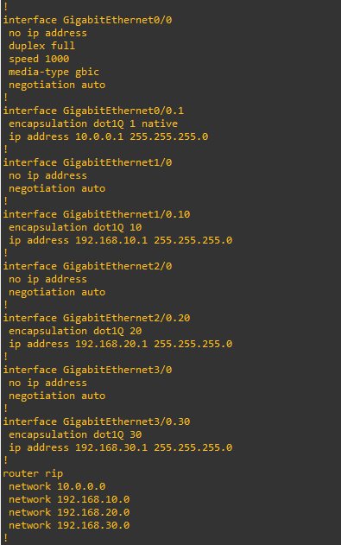

Рисунок 10 – Подключение к маршрутизатору R1

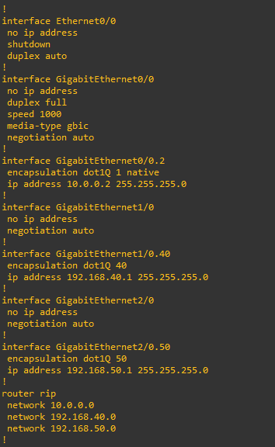

Рисунок 11 – Подключение к маршрутизатору R2

Проверка подключения

Далее вводим ip для каждого из компьютеров в формате <ip компьютера>.<маска>.<адрес шлюза> (В конце пишем save для сохранения).

После успешной настройки ip всех компьютеров, проверим, доступно ли их соединение между собой. Для этого используем команду ping<ip компьютера для соединения>. Пример представлен на Рисунках 12-13.

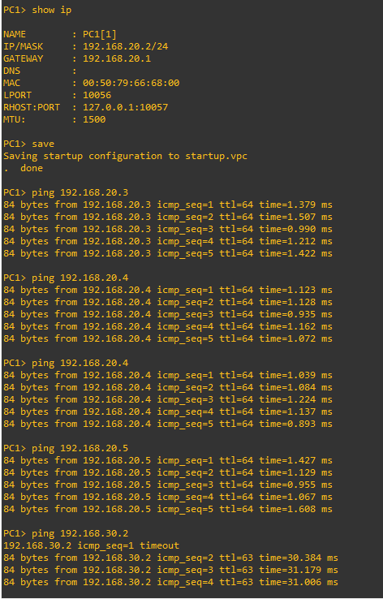

Рисунок 12 – Проверка подключения для PC 2

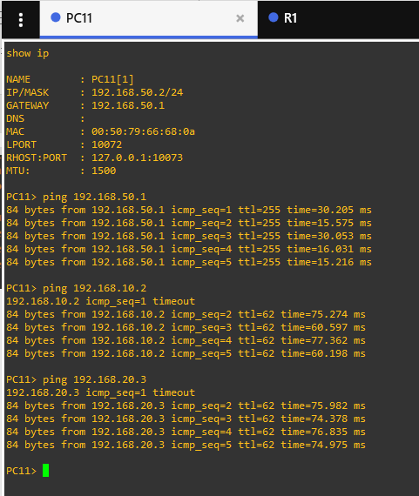

Рисунок 13 – Проверка подключения для PC 11

* 1. Подключение виртуальных машин к лабораторному стенду

1. УПРАВЛЕНИЕ КОНФИГУРАЦИЕЙ и мониторинг ит-инфраструктуры
   1. Характеристика процесса управления конфигурациями
      1. Выбор масштаба базы данных управления конфигурациями
      2. Схема реализации процесса управления конфигурациями
   2. Установка ITMS-системы и заполнение базы данных управления конфигурацией
   3. Настройка системы мониторинга
      1. Определение показателей для мониторинга
      2. Выбор шаблона для мониторинга узла
      3. Перечень необходимых отчетов
2. ГРАФИЧЕСКИЕ МОДЕЛИ ИТ-ИНФРАСТРУКТУРЫ ОРГАНИЗАЦИИ
   1. Графы зависимости ИТ-сервисов от объектов инфраструктуры
   2. Модель ИТ-инфраструктуры в программном обеспечении ARISExpress

ЗАКЛЮЧЕНИЕ

В ходе курсовой работыбыла проведена разработка проекта IТ-инфраструктуры на примере ООО «Геркулес Фитнес».

Для достижения поставленной цели был решен ряд задач:

* Был проведен анализ деятельности структуры организации;
* Рассмотрены основные аспекты подготовки проектной документации по проектированию ИТ-инфраструктуры;
* Проведено моделирование стадий реализации проекта;
* Осуществлены управление конфигурацией и мониторинг ИТ-инфраструктуры;
* Представлены графические модели ИТ-инфраструктуры исследуемой организации.

Таким образом, в ходе курсовой работы были решены поставленные задачи, а значит цель исследования достигнута.

СПИСОК ИСПОЛЬЗОВАННЫХ ИСТОЧНИКОВ

ПРИЛОЖЕНИЯ